CONTRATO DE PRESTACION SERVICIOS PROFESIONALES QUE CELEBRAN POR UNA
PARTE EL HOSPITAL CENTRAL "DR. IGNACIO MORONES PRIETO", REPRESENTADO EN ESTE ACTO POR SU EL C. A QUIEN EN LO SUCESIVO SE LES DENOMINARA "EL HOSPITAL" Y POR OTRA PARTE EL C.
QUIEN COMPARECE POR SUS PROPIOS DERECHOS, A QUIEN EN LO SUCESIVO SE LE DENOMINARA "EL PROFESIONISTA" EL QUE FORMALIZA DE CONFORMIDAD CON LAS SIGUIENTES.

DECLARACIONES
l.- DECLARA "EL HOSPITAL":
1 . 1 .- Que es una unidad administrativa desconcentrada de los Servicios de Salud de San Luis
Potosí, creado por decreto administrativo. Emitido por el C. GOBERNADOR CONSTITUCIONAL DEL ESTADO, PUBLICADO EN EL PERIÓDICO OFICIAL DEL ESTADO, DE FECHA 14 DE NOVIEMBRE DE 1998.
1 .2.- Que dentro de sus objetivos se encuentra la prestación de servicios de salud pública a la población abierta de manera eficiente y oportuna, para tal propósito podrá conveniro contratar para el logro de sus objetivos.
1 .3.- Que cuenta con infraestructura y los permisos necesarios que se requieran para su funcionamiento ofreciendo un servicio de alta calidad médica a sus usuarios en diferentes especialidades médicas.

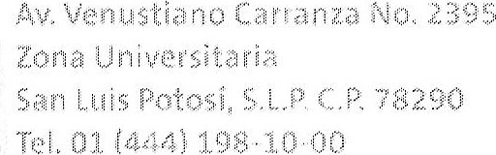
1.4.- Que el C. en su carácter cuenta con las facultades necesarias para suscribir el presente contrato las que están contenidas en el INSTRUMENTO PUBLICO NO. 2231 DEL TOMO TRIGESIMO OCTAVO DE FECHA 04 DE MARZO DE 2004, PROTOCOLIZADO ANTE LA FE DEL C. LIC. MARTIN OSVALDO ZAVALA MUÑOZ. NOTARIO PUBLICO ADSCRITO A LA NOTARÍA PUBLICA NO. 35 DEL PRIMER DISTRITO JUDICIAL EN EL ESTADO EL ARTICULO SEXTO DE EL DECRETO DE SU CREACION.
1 .5.- Que su domicilio se ubica en Avenida Venustiano Carranza No. 2395 Zona Universitaria de esta ciudad, contado con el Registro Federal de Contribuyentes No. HCD-461117-MZ6.
Il.. EL PROFESIONISTA
1 1 . 1 .- Ser mexicano, mayor de edad, compareciendo en este instrumento legal por su propio derecho, que cuenta con los estudios a nivel para ejercer la profesión de y con la capacidad legal para celebrar este instrumento.
1 1 .2.- Que el ejercicio de su profesión lo desempeña en las áreas entre otras, contando con la cedula profesional número expedida por la dirección general de profesiones de la secretaria de educación pública.
1 1.3.- Que es de su interés asesorar y proporcionar sus servicios profesionales a "EL HOSPITAL" en las áreas

1 1 .4.- Que tiene los conocimientos y el equipo necesario para llevar a cabo el asesoramiento y proporcionar sus servicios profesionales en las áreas al que le brindara el tiempo que el mismo requiera.

CLÁUSULAS
PRIMERA.- "EL PROFESIONISTA" se obliga a prestar sus servicios profesionales a HOSPITAL", los que consistirán en: El mismo incluye:

Por ningún motivo "EL PROFESIONISTA" podrá utilizar el nombre de "EL HOSPITAL", salvo que cuente con autorización por escrito para ello.
SEGUNDA. - "EL PROFESIONISTA" se obliga a prestar los servicios profesionales que se establecen en la cláusula que antecede, a entera satisfacción de "EL HOSPITAL", aportando toda su experiencia y capacidad, dedicándole todo el tiempo que sea necesario.
TERCERA. - "EL PROFESIONISTA" se obliga informar a "EL HOSPITAL" el estado que guarde la prestación de sus servicios en el o los asuntos, consultas o servicios que se le encomienda, cuantas veces sea requerido para ello, así para rendir un informe general al termino del contrato y no ceder los derechos y obligaciones derivados de el mismo, sin consentimiento expreso de "EL HOSPITAL".
CUARTA. - "EL HOSPITAL" retribuirá a "EL PROFESIONISTA" la cantidad de $
) por concepto de honorarios, en moneda de curso legal, de manera mensual.
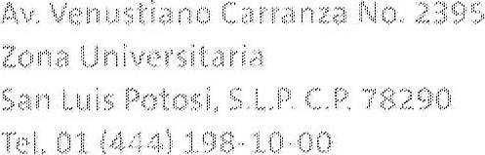

"EL HOSPITAL" cubrirá las cantidades antes citadas a "EL PROFESIONISTA" contra la entrega por parte de este de los recibos de honorarios que expida a favor de aquel y que reúnan cada uno de los requisitos fiscales que requiera las leyes impositivas.
A las cantidades antes nombradas se le incrementara el 15% que corresponde al impuesto al valor agregado y se harán las deducciones por concepto de retención que fiscalmente correspondan.
QUINTA. - Queda expresamente convenido que cuando "EL PROFESIONISTA" se apoye en su personal en el ejercicio de sus actividades, atendiendo al servicio que se le encomienda, el personal a su cargo dependerá exclusivamente de él, a quien le corresponderá todas las responsabilidades provenientes de la utilización de los servicios de personal que lo apoye, sin que se establezca ningún vínculo laboral entre "EL HOSPITAL" y el personal a cargo de "EL PROFESIONISTA".
SEXTA.- El presente contrato tendrá una vigencia de días, surtiendo sus efectos a partir del día de de para concluir el de de
Concluida la vigencia del presente contrato, no podrá existir prórroga tacita por el simple transcurso del tiempo.
Para el caso de que "EL HOSPITAL" tuviera necesidad de contar nuevamente con los servicios de "EL PROFESIONISTA", se requerirá la celebración de un nuevo contrato.
SEPTIMA. - El presente contrato podrá darse por terminado a voluntad de cualquiera de los contratantes, previo aviso que dé el uno a el otro con un mes de anticipación, con el propósito de que en ese lapso haya posibilidad de concluir el servicio asignado y de que, en todo caso, "EL HOSPITAL", tenga oportunidad de adecuar el servicio.
OCTAVA. - Queda expresamente contenido que el incumplimiento a cualquiera de las obligaciones que aquí se contraen, y aquellas que emanen del código civil vigente para el estado de San Luis Potosí, será motivo de rescisión del presente contrato.
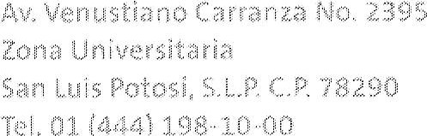

NOVENA. - Para la interpretación y cumplimiento del presente contrato, las partes se someten a la jurisdicción y competencia de los tribunales de la ciudad de San Luis Potosí, así como a las disposiciones contenidas en el código civil vigente para este estado, renunciando expresamente al fuero que pudiera corresponderle en razón de su domicilio actual o futuro.
Leído que fue el presente contrato y enteradas las partes de su contenido y alcance, lo firma en la ciudad de San Luis Potosí, el día de de

POR "EL HOSPITAL" "EL PROFESIONISTA"

